IV BOLESŁAWIECKI KONKURS HISTORYCZNY
„Od starożytności do współczesności” – etap powiatowy
Bolesławiec, 4 kwietnia 2024 r.

ZESTAW KONKURSOWY DLA UCZNIÓW KLAS II SZKÓŁ PONADPODSTAWOWYCH
Imię i nazwisko uczestnika/uczestniczki
Szkoła
Liczba punktów | /50 pkt
Droga Uczennico/ Drogi Uczniu!
Masz przed sobą arkusz zadań dotyczących dziejów Polski i historii powszechnej. Pamiętaj, że na pracę
z całym zestawem masz 60 minut. Składa się on z dwóch części: pierwszej, testowej i drugiej, w której spotkasz się z różnymi typami zadań otwartych. Wszystkie odpowiedzi zaznaczasz i zapisujesz w arkuszu. Pamiętaj, że w przypadku zadań zamkniętych należy zamalować literę, pod którą kryje się prawidłowa odpowiedź. Jeżeli się pomylisz, błędną odpowiedź otocz kółkiem i zaznacz poprawną. Tylko jedna odpowiedź jest poprawna. Pamiętaj, aby uważnie czytać polecenia. Wszelkie trudności, proszę, zgłaszaj komisji konkursowej. Życzymy powodzenia!

Cześć I. – test (10 p.)
- Papież Aleksander VI rozgraniczył strefy wpływów dwóch pierwszych europejskich mocarstw kolonialnych. Na tej podstawie Hiszpania i Portugalia zawarły w 1494 r. traktat w
A | Tordesillas | B | Lizbonie | C | Palos | D | Barcelonie
- W 1571 r. Liga Święta wysłała na wybrzeże Grecji flotę morską, która w bitwie pod Lepanto rozbiła siły
A | weneckie | B | perskie | C | tureckie | D | hiszpańskie
- Zaznacz element, który nie jest charakterystyczny dla kultury średniowiecza.
A | tworzenie literatury po łacinie | B | teocentryzm | C | kultura rycerska | D | antropocentryzm
- Zaznacz, gdzie koronował się Władysław Łokietek.
A | w Poznaniu | B | w Gnieźnie | C | w Krakowie | D | w Warszawie
- Statuty piotrkowskie, które zwalniały towary szlacheckie od ceł, ograniczały prawa chłopów do opuszczania wsi oraz zakazywały mieszczanom nabywania dóbr ziemskich, zostały ogłoszone przez
A | Jana I Olbrachta | B | Zygmunta II Augusta | C | Zygmunta I Starego | D | Aleksandra Jagiellończyka
- W którym dziele pojawia się pierwsze zdanie napisane po polsku?
A | Bogurodzicy | B | Psałterzu floriańskim | C | Kronice polskiej | D | w Księdze henrykowskiej
- Akt inkorporacji Prus został wydany w
A | 1454 r. | B | 1456 r. | C | 1466 r. | D | 1472 r.
- Zaznacz wydarzenie, które nie dotyczy relacji polsko-czeskich w czasach zasiadania ostatnich Piastów na polskim tronie.
A | pokój w Namysłowie | B | zjazdy  w Wyszehradzie | C | wojna 1345–1348 | D | bitwa pod Płowcami
- Bitwa pod Orszą zakończyła się zwycięstwem
A | Polaków nad Tatarami. | B | Polaków i Litwinów nad Rosją. | C | Polaków nad Szwedami. | D | Rosji nad Litwinami.
- Druga wolna elekcja w Polsce odbyła się w
A | 1573 r. | B | 1574 r. | C | 1575 r. | D | 1576 r.

Zadanie 11. (0-2 p.) Jakie wydarzenie jest uznawane za symboliczny koniec rozbicia dzielnicowego? Padaj, proszę, datę roczną oraz władcę, którego to dotyczy.
______________________________________________________________________________________________________________________________________________________________________________________________________________________________________________________________________________________________________________________________________________________________________________________________________________________________________________________________________________________

Zadanie 12. (0-3 p.) Podane wydarzenia historyczne z okresu powstania Chmielnickiego przyporządkuj do dat. Jedna data została podana dodatkowo i nie pasuje do żadnego wydarzenia.
Wydarzenie |  | Postać
- bitwa nad Żółtymi Wodami | 1.-…… | - 23-25.09.1648 r.
- Bitwa pod Korsuniem | 2.-…… | - 29.04.-16.05.1648 r.
- bitwa pod Piławcami | 3.-…… | - 26.05.1648 r.
 |  | - 16-20.04.1648 r.

Zadanie 13. (0-3 p.) Określ, czy podane zdania są prawdziwe, czy fałszywe. Zakreśl P jeśli zdanie jest prawdziwe
lub F jeśli jest fałszywe.

1.W Nowym Świecie Kreole to potomkowie białych kolonizatorów. | P | F
2.W okresie dojrzałego renesansu największą sławą cieszyli się: Leonardo da Vinci, Sandro Botticelli, Tycjan i Rafael Santi. | P | F
3.Słynne zdanie: Paryż wart jest mszy wypowiedział Filip II, kiedy stanął przed szansą zdobycia korony króla Francji. | P | F
4.W baroku rozwinęło się pamiętnikarstwo, czego dowodem są barwne opisy życia chłopskiego utrwalone prze Jana Chryzostoma Paska. | P | F
5.Polska, Litwa, Węgry – na czele reformacji w tych krajach stały magnateria i szlachta, jednak nie doprowadziły one do zmiany wyznania państwowego. | P | F
6.W noc św. Bartłomieja z rąk hugenotów śmierć poniosło blisko 3 tys. katolików. | P | F

Zadanie 14. (0-3 p.) Jak zakończyło się istnienie państwa zakonnego? W swojej wypowiedzi zawrzyj datę i skutki/następstwa tego wydarzenia.
____________________________________________________________________________________________________________________________________________________________________________________________________________________________________________________________________________________________________________________________________________________________________________________________________________________________________________________________________________________________________________________________________________________________________________________

Zadanie 15. (0-7 p). Zapoznaj się z treścią mapy, tekstem źródłowym, następnie wykonaj polecenia.
Źródło nr 1.
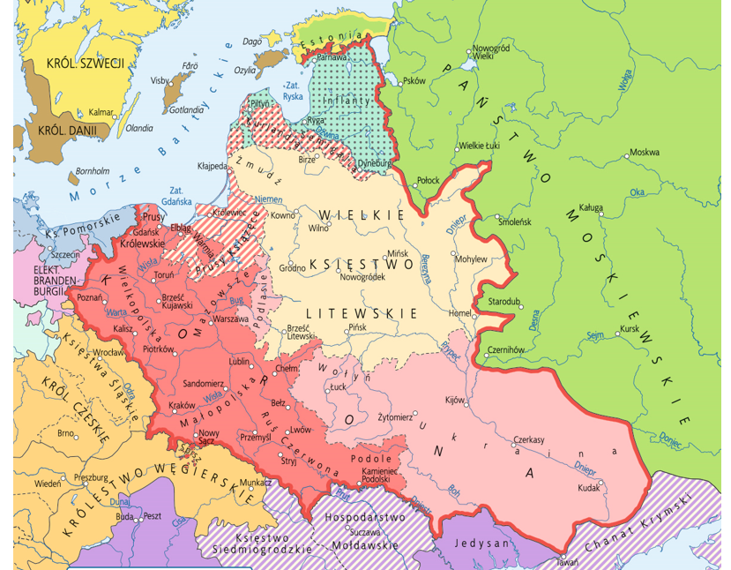 | - Czy mapa ukazuje Koronę Polską w chwili zawarcia aktu przedstawionego w źródle 2?  - Rozstrzygnięcie:  __________________________________________  - Uzasadnij odpowiedź za pomocą dwóch argumentów wynikających z mapy.  1.______________________________________________  _______________________________________________  2.______________________________________________  _______________________________________________

Źródło nr 2. Fragment dokumentu
3. Iż już Królestwo Polskie i Wielkie Księstwo Litewskie jest jedno nierozdzielne i nieróżne ciało[…].
4.A temu obojemu narodowi, żeby już wiecznymi czasy jedna głowa, jeden pan i jeden król spolny rozkazywał, który spolnemi głosami od Polaków i od Litwy obran, a miejsce obierania w Polszcze [...].
8. Sejmy i rady ten oboj naród ma zawżdy mieć wspólne koronne pod królem polskiem, panem swym, i zasiadać tak panowie (litewscy)między pany (koronnymi) osobami swemi, jako posłowie (litewscy) między posły (koronnymi) i radzić o spolnych potrzebach […].
Źródło: Wiek XVI-XVIII w źródłach, oprac. M.Sobańska-Bondaruk, S.B.Lenard, Warszawa 1999, s.101-102.

- Wyjaśnij, jakie zasady ustrojowe miały obowiązywać na mocy dokumentu przedstawionego w źródle 2?

1.______________________________________________________________________________________________________________________________________________________________
2.______________________________________________________________________________________________________________________________________________________________
D. Podaj datę roczną opisywanego wydarzenia: ___________________________
E. Jaką nazwę otrzymały połączone ze sobą kraje?_________________________________________

Zadanie 16. (0-3 p.) Uzupełnij informacje,
Była królową Anglii. Władzę przejęła w 1558 roku i przywróciła dominację kościoła anglikańskiego. Jej panowanie upłynęło pod znakiem wojen z Hiszpanią. Uważa się, że uczyniła z Anglii europejskie mocarstwo.
Teoria ekonomiczna, która zakładała, że podstawą rozwoju gospodarczego jest dodatni bilans handlowy z zagranicą. Jej odmianą jest kameralizm.
Styl ten stanowi pomost między barokiem a klasycyzmem. Elementy zdobnicze stanowiły głownie drobne i asymetryczne muszle, gałązki, kwiaty, a bogata ornamentyka inspirowana motywami egzotycznymi.

Zadanie 17. (0-2 p.)Połącz w pary kronikarzy i władców, za których czasów działali. Wpisz odpowiednie litery A–D.
a) Wincenty Kadłubek – …… A. Bolesław Krzywousty
b) Jan Długosz – …… B. Leszek Biały
c) Gall Anonim – …… C. Kazimierz Wielki
d) Janko z Czarnkowa – …… D. Kazimierz Jagiellończyk

Zadanie 18. (0-2 p.) Wyjaśnij, jakie wydarzenia doprowadziły do podpisania pokoju augsburskiego w 1555 roku?
________________________________________________________________________________________________________________________________________________________________________________________________________________________________________________________________________________________________________________________________________________________________________________________

Zadanie 19. (0-2 p.) Podaj dwa postanowienia pokoju w Oliwie w 1660 r.
________________________________________________________________________________________________________________________________________________________________________________________________________________________________________________________________________________________________________________________________________________________________________________________

Zadanie 20. (0-2 p.) Oceń, czy zdania dotyczące Polski za panowania ostatnich Jagiellonów są prawdziwe. Poprawną odpowiedź otocz kółkiem.

- Aby uniezależnić się od Gdańska, Zygmunt August planował budowę portu w Królewcu. P / F

2. Mołdawia była lennem Polski do roku 1497. P / F

Zadanie 21. (0-2 p.) Ilustracja przedstawia widok Zamościa z II połowy XVII wieku.
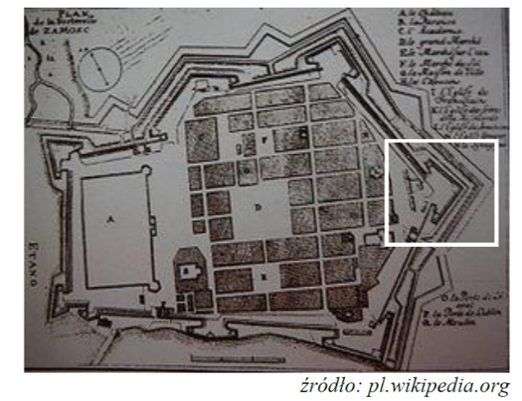 | Otocz kółkiem poprawne zakończenie zdania:  - Miasto i jego fortyfikacje zostały wzniesione w stylu  - gotyckim.  - renesansowym.  - barokowym.  - klasycystycznym.  - Oznaczony ramką element fortyfikacji to  - blanki.  - bastion.  - barbakan.  - baszta.
Zadanie 22. (0-1 p.) Podane wydarzenia historyczne uszereguj w kolejności chronologicznej od 1 do 4.
 | Wydarzenie
A | Bitwa pod Kłuszynem.
B | Zdobycie przez wojska polskie Moskwy.
C | Początek pierwszej dymitriady
D | Wstąpienie na tron Władysława IV.

Zadanie 23. (0-2 p.) Pokreśl poprawne zakończenie zdania, które dotyczą poniższego obrazu i wydarzeń z potopu szwedzkiego.

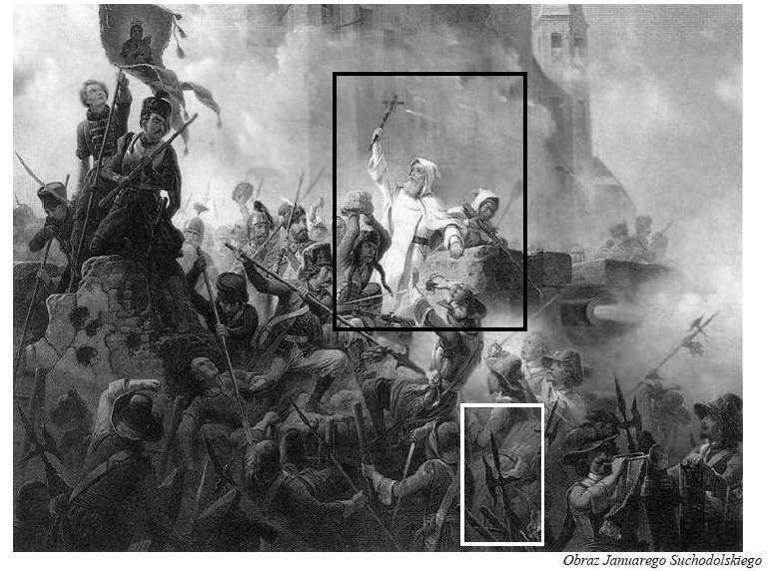 | 1.Oznaczony czarną ramką zakonnik należy do zgromadzenia  A. jezuitów.  B. dominikanów.  C. paulinów.  D. benedyktynów.  2. Oznaczona białą ramką broń była typowa dla  A. szlacheckiego pospolitego ruszenia.  B. straży miejskiej i pałacowej.  C. ciężkozbrojnej jazdy polskiej.  D. chłopskich oddziałów partyzanckich.
Zadanie 24. (0-6 p.) Uzupełnij.
- Pogląd głoszący, że w imię większego dobra cel uświęca środki to _____________________________

- Unia w Hadziaczu w 1658 r. zakładała powstanie ___________________________________________.

- Żołnierz armii hiszpańskiej, który w 1534 r. założył w Paryżu Towarzystwo Jezusowe to _______________.

- Do zwolenników teorii Mikołaja Kopernika należał włoski fizyk i astronom _______________________.

- Albrecht Hohenzollern był siostrzeńcem ________________________ .

- Herb Rzeczypospolitej Obojga Narodów, symbol unii polsko-litewskiej, składał się z czterech pól- dwóch z wizerunkiem białego orła w koronie, symbolem Korony, oraz dwóch z ____________________________, herbem Litwy.

Suma punktów: 50

